Phase de design

**École supérieure**

Électronique

PROJ

Salle R110

Totem Lumineux

**Réalisé par :**

Nicolas Fürst

**Date :**

06 Février 2019

Table des matières

1. Description 3

1.1 Apparence 3

1.2 Fonctionnalité 3

2. Choix effectué 3

2.1 Pré-étude 3

2.2 Supplément 3

3. Dimenssionnement 4

3.1 Mesure de la luminosité 4

3.2 Régulateur 5

3.2.1 Régulateur 5V 5

3.2.2 Régulateur 3,3V 6

3.3 Mesure de la batterie 8

3.3.1 Mesure de la tension 8

3.3.2 Mesure du courant 9

4. Concept du logiciel 10

4.1 logiciel de base 10

4.2 Améliorations 10

4.3 Idées Possibles 10

4.4 géstion des LEd 10

5. Boitier et PCB 11

6. Schéma batterie 11

7. Choix des pins 12

8. Conclusion 13

# Description

## Apparence

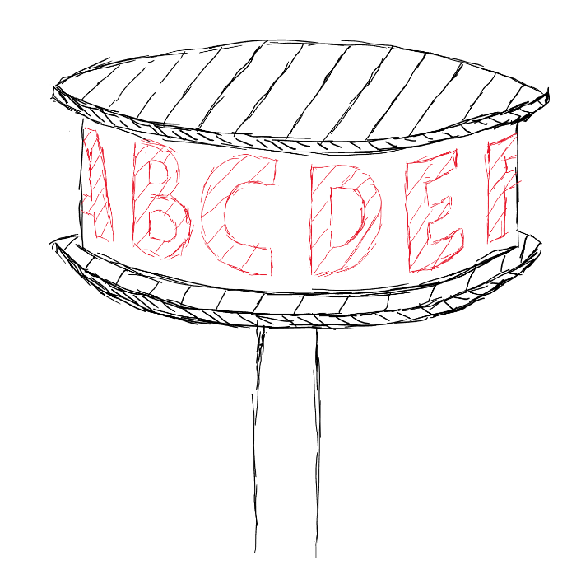

En apparence, la tête du totem fera un peu plus de 20 cm de diamètre pour 10 de haut, les deux matrices de 256 LED feront tout le tour afin de pouvoir afficher du texte lisible depuis toutes les directions. Le PCB avec le pic et tout le reste se situera dans la tête.

La base sera moins complexe, elle devra déjà maintenir le mât et la tête droits et stables et contenir la batterie, le panneau solaire, les deux régulateurs de charge avec le port de charge et finalement l’interrupteur on/off. La base pourra donc simplement être une boîte contenant le tout et maintenant le panneau solaire à l’extérieur.

## Fonctionnalité

En plus de pouvoir afficher un texte par Wifi, il sera possible de changer la couleur du texte, choisir d’afficher différentes animations, modifier la luminosité soit automatiquement ou alors à l’aide d’un capteur et finalement le Totem mesurera la tension de la batterie régulièrement pour pouvoir signaler le niveau de batterie et adapter automatiquement la luminosité ou la fréquence d’affichage pour allonger l’autonomie du Totem et le maintenir allumé plus longtemps.

# Choix effectué

## Pré-étude

Ce que j’avais déjà choisi lors de la pré-étude est resté. Que ce soit pour les matrices de LED, le kit batterie plus panneau solaire, le capteur de luminosité ou le design du Totem il n’y a pas eu de modification.

Cependant certains points n’étaient pas complétement résolus, notamment pour les régulateurs de tension 12V à 5V et pour le module Wifi. Depuis ses deux points ont été éclaircis .

Le module Wifi sera un ATWILC1000 de chez Microchip car il fallait un module ayant la possibilité de s’y connecter depuis une page Web. Le MRF24WN0MA a été mon premier choix car il a déjà été utilisé pour un précèdent projet, mais Microchip le considère obsolète et conseille d’utiliser son équivalent, le ATWILC1000.

Pour le régulateur, j’ai choisi de prendre deux NQR010A0X4. Je les ai choisis principalement pour une question de simplicité par rapport à celui créé sur mesure sur Texas Instrument et en fonction du coup.

## Supplément

En plus de ce que j’ai prévu dans la pré-études, j’ai ajouté un LMP8601 qui permet de mesurer un courant. Cet ajout, en complément de la mesure de tension, permettra de mesurer le niveau de la batterie avec précision malgré les chutes de tension.

Le deuxième gros ajout est un deuxième régulateur de charge qui s’avère nécessaire pour avoir une charge par panneau solaire et par secteur.

# Dimenssionnement

## Mesure de la luminosité

Voici le schéma du capteur de luminosité :

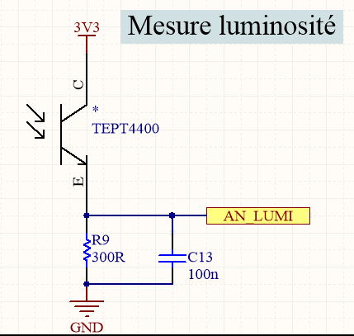

Son fonctionnement est plutôt simple. Le phototransistor utilisé comme capteur fournit un courant en fonction de la luminosité qu’il perçoit, il suffit donc de faire passer ce courant dans une résistance pour pouvoir mesurer une tension sur un port analogique du pic. Pour dimensionner la résistance il faut déterminer la luminosité maximum que l’on veut pouvoir détecter en Lux, pour me donner une idée de ce que représente une valeur de luminosité je suis allé voir sur Wikipédia :

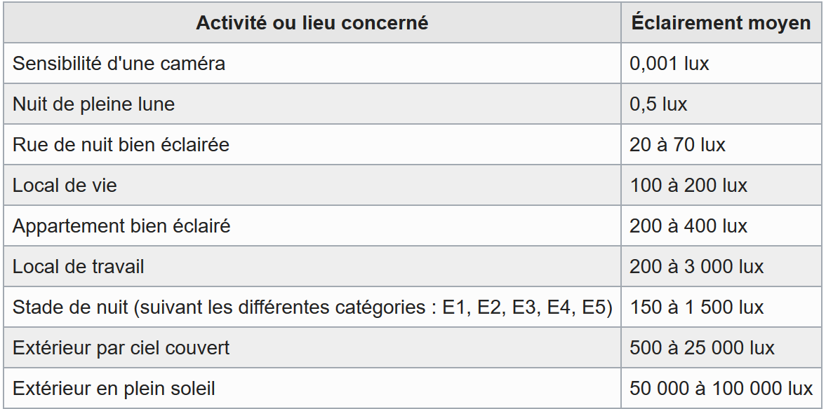

Grace à ce tableau je peut déterminer à peu près qu’il ne sera pas nécessaire de connaitre la luminosité ambiante si elle passe le cap des 5000 Lux. Une fois ce cap atteint l’affichage sera certainement déjà à sa luminosité maximale.

Ensuite, dans le datasheet du capteur on peut facilement trouver la résolution du capteur (le nombre de mA par Lux) :

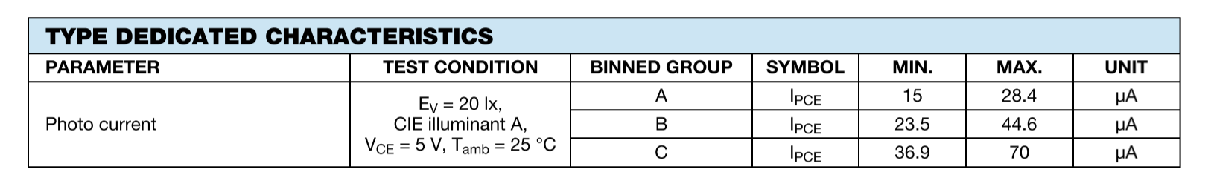

Malheureusement, dans le tableau on peut voir trois différents groupes de capteurs (A,B et C) qui ont chacun un rapport différent, mais Distrelec ne précise pas à quel groupe appartient leur capteur ce qui fait que selon le type du capteur la valeur de la résistance peut être amenée à changer. Pour l’instant j’ai considéré que le capteur se situera à 45 uA/20Lux ce qui donne les résultats suivants :

## Régulateur

### Régulateur 5V

Schéma pour les deux régulateurs 5V :

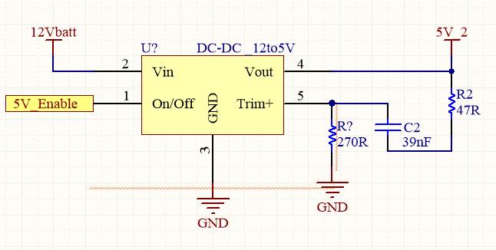

Avec ces régulateurs, pour avoir une sortie à 5V il faut dimensionner le condensateur et les deux résistances. Pour ce faire on trouve dans le datasheet un schéma qui montre comment les câbler :

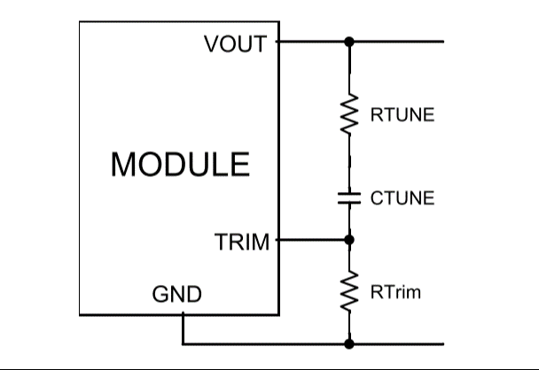

Et des tableaux nous donnant les valeurs de résistance et de condensateur pour des tensions communes telles que 3,3V ou dans mon cas 5V :

Avec les tableaux on peut déterminer toutes les valeurs nécessaires : RTune (R2) = 47 Ohm, CTrim (C2) = 39nF et RTrim = 268 Ohm. Pour RTrim la valeur ne tombe pas sur une valeur facile à trouver, j’ai donc pris la valeur la plus proche dans la serie E12 ce qui donne 270 Ohm. Pour vérifier l’impact que le changement de valeur à eu sur la tension de sortie, j’ai retourné la fonction servant à trouver RTrim en cas de tension hors valeur des tableaux :

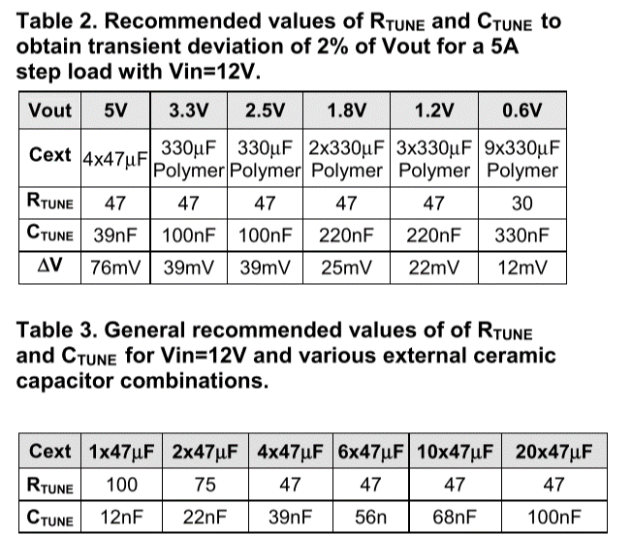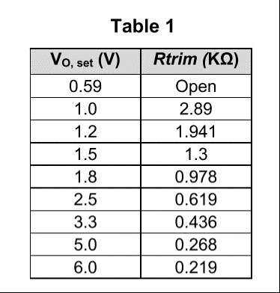

On peut voir que la tension reste extrêmement proche des 5V.

### Régulateur 3,3V

Schéma du régulateur 3,3V :

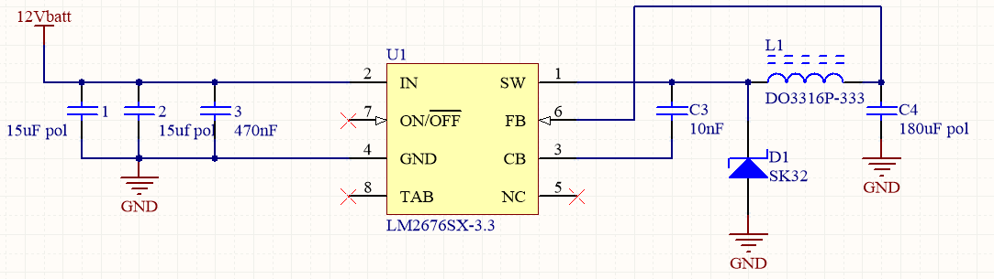

Comme pour le régulateur 5V toutes les informations sur le dimensionnement des composants se trouvent dans le datasheet. Cette fois-ci cependant la tension de sortie est fixée à 3,3V dans le chip. Tous les dimensionnements se feront par rapport au courant nécessaire en sortie.

La première chose est le schéma exemple :

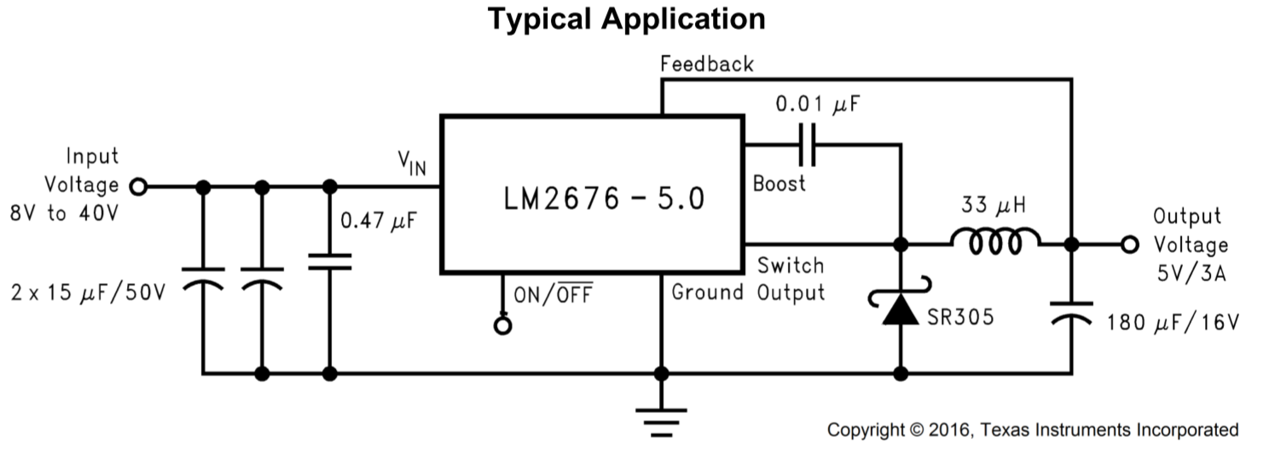

On peut voir que tous les composants sont déjà dimensionnés pour une application typique. J’ai repris la valeur des condensateurs tels quels mais j’ai quand même redimensionné la bobine et la diode.

Que ce soit pour la bobine ou la diode il faut commencer par déterminer le courant max de sortie nécessaire. Pour estimer le courant max j’ai simplement considérer environ 200mA pour le Pic et pour le module Wifi ce qui correspond à ce que j’ai pu trouver dans les datasheets, j’ai ensuite arrondi à 500mA pour compenser les autres éventuelles consommations.

Une fois ce courant max déterminé il suffit de trouver les valeurs correspondantes dans les tableaux :

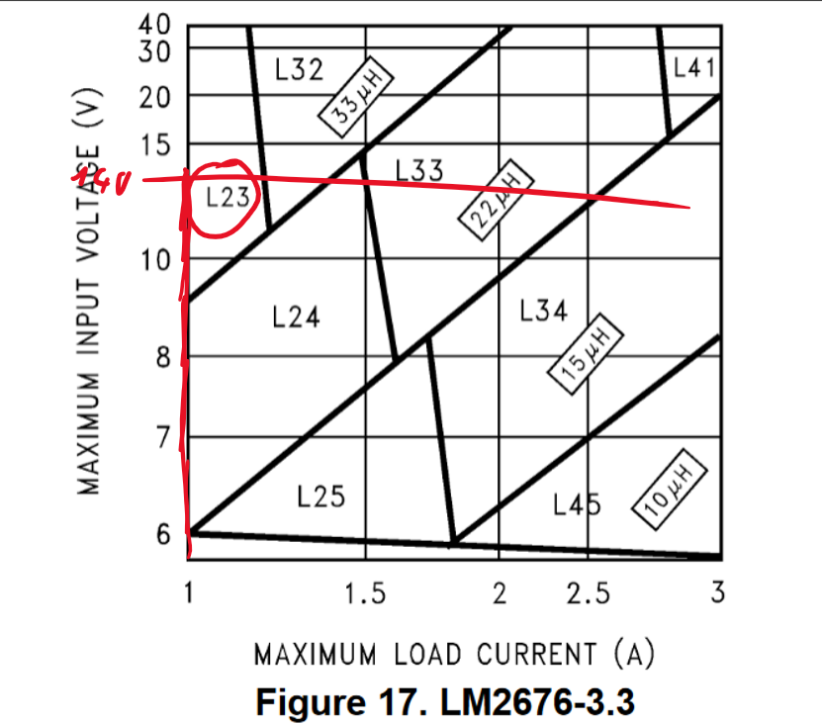

Seulement dans le tableau pour dimensionner la bobine le courant ne descend pas en dessous de 1A. Ce qui n’est pas vraiment un problème puisque si la bobine peut tenir 1A à 14V de tension d’entrée, elle sera aussi capable de tenir 0,5A. Donc la référence de la bobine est L23.

Le datasheet fournit un tableau avec des bobines correspondent aux références du premier tableau :

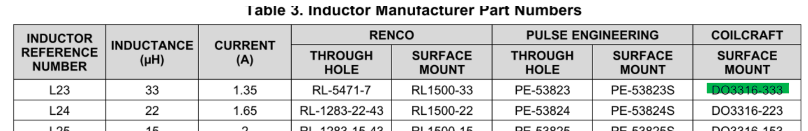

J’ai choisi la bobine DO3316-333 car je voulais une bobine SMD et celle-ci se trouvait dans le vault de Altium.

Pour la diode on peut trouver un tableau similaire à la bobine :

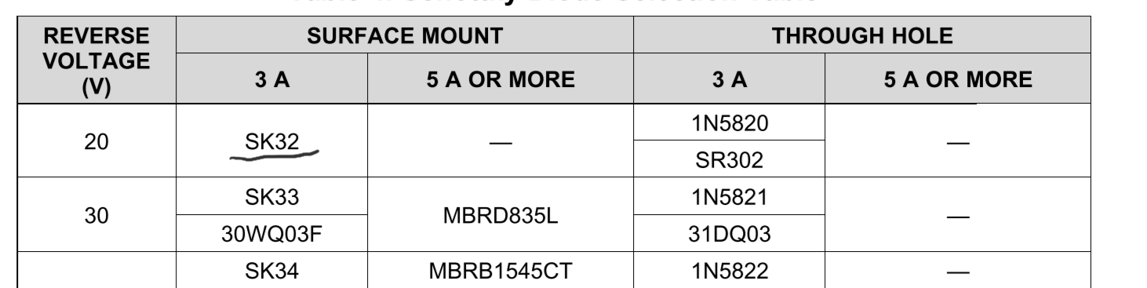

Pour les diodes, toutes feraient l’affaire je me suis donc contenté de prendre la plus basique que le datasheet propose en SMD.

## Mesure de la batterie

### Mesure de la tension

Schéma du diviseur :

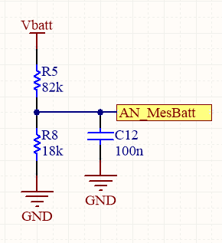

La mesure de la tension est constituée d’un simple diviseur de tension pour avoir une tension variable d’un maximum de 3,3V lisible par une des entrées analogiques du Pic. En considérant que la batterie aura une tension maximale de 14V on peut facilement dimensionner le diviseur en déterminant que Rtot vaux 100 kOhm pour limiter un maximum le courant :

Pour R8 22kOhm fonctionnerait mais pour avoir une marge d’erreur j’ai choisi la valeur inférieure de 18kOhm. On peut ensuite trouver la résistance R5 qui vaudra 82 kOhm, ce qui fait parfaitement 100 kOhm au total.

### Mesure du courant

Schéma du LM8601 :

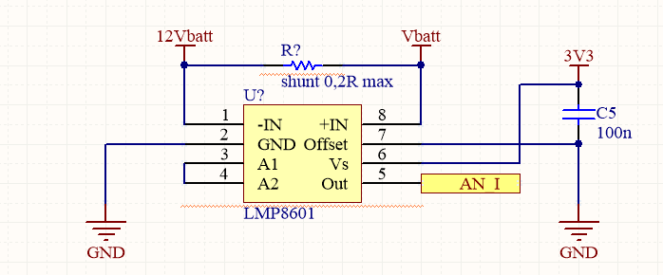

Pour mesurer le courant j’utilise un LM8601. Il s’agit basiquement d’un ampli OP. Le dimensionnement à faire ici est la résistance. Le but de cette résistance est de créer une chute de tension en fonction du courant qui la traverse pour créer une différence entre les deux entrées de l’ampli OP.

Pour la dimensionner, il faut que la valeur de la résistance soit suffisamment haute pour que la chute de tension au courant maximum soit exploitable, mais la plus basse possible pour minimiser les pertes. Dans cette optique, on m’a conseillé de ne pas dépasser 1V de chute de tension aux bornes de la résistance lorsque le courant est maximum. Maintenant en divisant cette chute de tension par le courant que la batterie aura à fournir au maximum dans le pire des cas, on trouve la valeur de la résistance :

Calcul du courant :

Le courant max ne devrait pas dépasser les 5,14A mais j’ai fait la suite des calculs en considérant le courant max à 5A. Car comme c’est un courant estimé et extrême qui ne devrait jamais survenir plus de quelques secondes. L’arrondir à 5A donne une valeur de résistance plus simple.

Calcul de la résistance :

# Concept du logiciel

## logiciel de base

Le Totem pourra être contrôlé uniquement au travers du module Wifi. Voilà une liste de ce qu’il sera possible de faire :

* Pouvoir afficher tous les caractères de l’alphabet en majuscule ainsi que tous les chiffres.
* Mettre à jour le texte à afficher.
* Modifier la luminosité ou demander au Totem de la régler lui-même.
* Modifier la fréquence d’affichage, faire en sorte que le texte tourne en permanence ou que une fois toutes les 5 secondes par exemple.
* Demander au Totem d’afficher le niveau de batterie.

## Améliorations

Si aucun problème majeur ne ce présente lors de la réalisation du projet, le logiciel de base avec les fonctions citées ci-dessus sera fait et fonctionnel. Cependant, je pense qu’il y a beaucoup d’améliorations qui peuvent être ajoutées. Si mon avancement le permet voici la liste des fonctions que j’aimerais pouvoir ajouter de la plus importante à la moins importante selon moi :

1. Pouvoir modifier la couleur du texte voire de chaque caractère.
2. Etendre le nombre de caractère possible à celui de la table ascii.
3. Ajouter des animations.
4. Faire un mode d’affichage optimisé à différentes consommations permettant d’estimer précisément combien de temps encore le Totem pourra rester allumé.

## Idées Possibles

Il est très peut probable que je réussisse à faire le logiciel de base avec toutes les améliorations que j’aimerais y amener mais si j’y arrive et qu’il me reste du temps, voici des idées que j’ai eues pour la suite :

* Augmenter le nombre de caractères à la table ascii étendue.
* Ajouté un mode d’édition de la matrice depuis l’application wifi. Ce mode permettrait de modifier indépendamment chaque LED des deux matrices. Ce mode permettrait aussi de modifier la matrice de manière automatique depuis un PC par exemple sans devoir modifier le code dans le Pic.

## géstion des LEd

Les LED des matrices sont des WS2812B qui sont des LED RGB avec un chip permettant une communication en série, ce qui permet de contrôler les 512 LED avec une seule ligne de commande. Pour pouvoir les commander il faut donc respecter un protocole, chaque LED prend 24 bits, les bits sont envoyés à une vitesse de 800kHz, chaque bit que ce soit un 1 ou un 0 possède un temps à l’état haut et un temps à l’état bas, ce qui permet entre autres de transmettre l’horloge.

C’est pourquoi l’utilisation d’une ligne SPI pour contrôler les LED fonctionne bien, en utilisant un SPI travaillant à une fréquence 8 fois plus élevée que celle nécessaire pour gérer les LED un byte du SPI correspondra à un bit pour les LED et donc en transmettant 1000’0000 on obtiendras un 0 et 1111’1110 un 1.

# Boitier et PCB

Pour le boîtier, la forme sera normalement très semblable à ce que j’ai dessiné. Pour déterminer les dimensions du boîtier, il faut partir du diamètre que les deux matrices vont créer une fois mises en cercle. Vu que la longueur des matrices est connue, le diamètre peut se trouver facilement :

La hauteur de la tête est en partie déterminé par la hauteur des matrices qui font 8cm de haut, À la hauteur des matrices s’ajoute l’épaisseur des disques inférieurs et supérieurs. Au total la tête fera environ 10cm de haut.

Le diamètre des matrices permet de connaitre le diamètre maximal du PCB, environ 20cm de diamètre. Cependant pour le diamètre du PCB je vais partir sur un PCB rond de 18cm de diamètre ce qui devrait être amplement suffisant au cas ou cela ne suffit pas il reste encore un peu de marge.

# Schéma batterie

La partie charge de la batterie, interrupteur et panneau solaire se trouvera dans et sur la base. Cette partie ne sera pas faite sur PCB mais câblée. Voici le schéma :

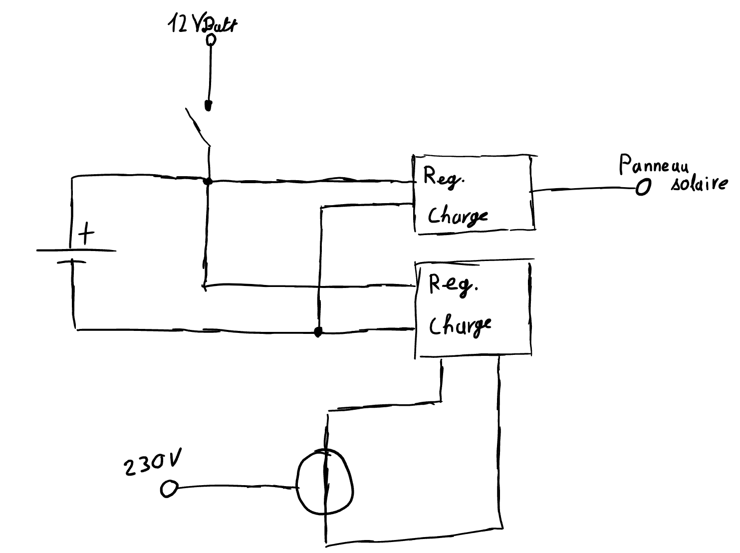

# Choix des pins

Pour visualiser le choix des pins sur le pic j’ai fait ce tableau :

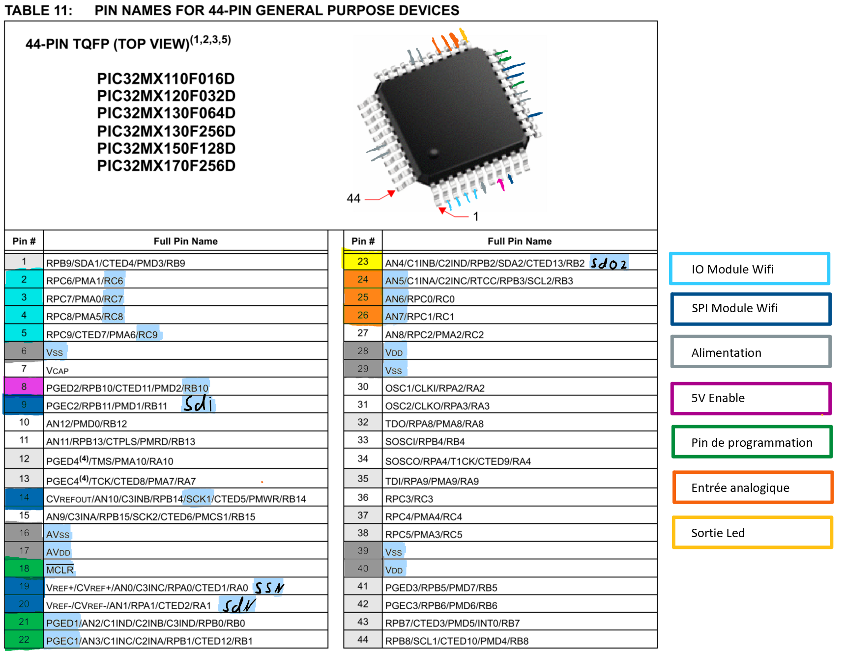

La première chose à faire pour correctement choisir les pins est de savoir ce qu’il faut et pour quel élément :

* Trois entrées analogiques, deux pour la mesure de la batterie et une pour la luminosité.
* Un SPI à 4 fil et 4 IO pour le module Wifi.
* Une IO pour activer, désactiver l’alimentation 5V.
* PGED, PGEC.
* Les alimentations.

Une fois déterminé il faut les placer. Le plus simple est de d’abord placé celle qui on le plus de restriction. Les alimentations ne peuvent pas être placé ailleurs que sur les pattes d’alimentation, de ce fait la question de ou les mettre ne se pose même pas. Ensuite le module Wifi est celui qui monopolise le plus de pattes, de plus il a besoin d’un SPI, pour le SPI 1 la patte SCK1 est la seul à être imposer les autres son des pps ce qui fait quel peuvent être placer presque librement. J’ai donc essayé de placer les huit pattes destiner au module wifi sur le moins de côté du Pic possible. J’ai placer les deux pattes de programmation sur PGEC1 et PGED1 car elles étaient libres. Finalement j’ai placé les pattes restantes en essayant d’imaginé ou seront placer les composant sur le PCB.

# Conclusion

Suite à la présentation, certains éléments vont être ajouter et d’autre modifier :

* Pour commencer, le régulateur 3,3V seras remplacer par un LM2674 car il n’est pas nécessaire de fournir plus de 500mA à 3,3V.
* Une série de connecteurs seras ajouter pour y relier les alimentations et les pin no connecte du Pic.
* Le schéma de la batterie sera très certainement modifié.
* Le PCB serra certainement fait dans le but d’être le plus petit possible et de forme rectangulaire pour limiter les couts.

Pour le régulateur 3,3V LM2674 la méthode de dimensionnement des composant ainsi que le schéma exemple son exactement les mêmes. Ce qui fait qu’il suffit de faire la même démarche mais cette fois-ci pour un courant de 500mA avec le datasheet du LM2674 pour corriger le mauvais choix du régulateur.